Esalq/USP - DEPARTAMENTO DE PRODUÇÃO VEGETAL - Prof. Dr. Durval Dourado Neto
ESTUDO DIRIGIDO 1 (com consulta - em sala de aula e em casa - Aula 1 - 1 e 2 de agosto de 2016 - Entrega: 8 e 9 de agosto de 2016)
LPV0557: PRODUÇÃO DE ARROZ, FEIJÃO, MILHO E TRIGO
Local: Anfiteatro Heitor Montenegro. Dr. Durval Dourado Neto (ddourado@usp.br). +(19)3429.4110
Segunda-feira (turma 1) - 8:00h às 10:00h e 10:30h às 11:50h | (___) | Terça-feira (turma 3) - 8:00h às 10:00h e 10:30h às 11:50h | (___)
Segunda-feira (turma 2) - 14:00h às 16:00h e 16:30h às 17:50h | (___) | Terça-feira (turma 4) - 14:00h às 16:00h e 16:30h às 17:50h | (___)
Nome: ___________________________________________________________________________________________________________________________
Questão 1. Discuta a importância da definição da época de semeadura e da escolha do cultivar de feijão levando em consideração temperatura e chuva.
Questão 2. Preencha a Legenda na Figura abaixo com as letras: (A) Retirada de água; (B) Reposição de água; (C) Deficiência hídrica e (D) Excedente hídrico.
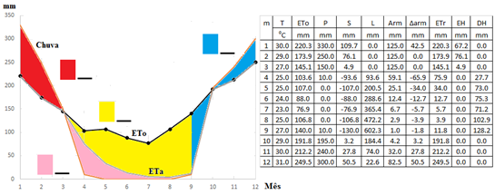
Discuta a importância da realização do balanço hídrico (abordagens: agricultura e preservação do ambiente, em termos de erosão e lixiviação).
Questão 3. Qual a importância do sol à agricultura?
INFORMAÇÕES COMPLEMENTARES:
H: átomo de hidrogênio
He: átomo de hélio
Sistema agrícola (sistema fechado, termodinamicamente)
c: velocidade da luz (m.s⁻¹)
E: energia (J)
Distância do sol ao topo da atmosfera da Terra: 149.597.871 km
Hans A. Bethe: prêmio Nobel de física em 1937
Para cada mol de hélio (He) formado, há uma massa residual de 0,029158 g que percorre a distância de 149.597.871 km, do sol ao topo da atmosfera, na velocidade da luz (299.792.458 m.s⁻¹) originando a radiação extraterrestre (Qo - 1.366 J.m⁻².s⁻¹), dada pela soma de diferentes radiações (raios x, raios gama, ultra violeta, radiação fotossinteticamente ativa e infra vermelho). Para efeito prático, a radiação global (Qg), radiação fotossinteticamente ativa e infra vermelho, é a que atinge as plantas de feijão.
Questão 4. Considere uma produtividade de 3000 kg.ha⁻¹ (Pu) de grãos de feijão, teor de água no grão de 12% (u = 0,12 kg.kg⁻¹ – kg de água por kg de grão seco), índice de colheita de 30% (IC = 0,30 kg.kg⁻¹ - kg de grão seco por kg de massa de matéria seca total - MST), duração do ciclo de 105 dias, evapotranspiração real média (ETr) do ciclo de 4 mm.dia⁻¹ (assuma que a evaporação - E - e 5% da evapotranspiração) e teor de nutrientes (kg.kg⁻¹ - kg do nutriente por kg de massa de matéria seca total) conforme tabela a seguir (Or: nutrientes orgânicos, M₁: macronutrientes primários, M₂: macronutrientes secundários e Mi: micronutrientes):
Or | kg.kg⁻¹ (%) | M₁ | kg.kg⁻¹ (%) | M₂ | kg.kg⁻¹ (%) | Mi | kg.kg⁻¹ (%) | Outros | kg.kg⁻¹ (%)
C | 0,45 (45%) | N | 0,015 (1,5%) | Ca | 0,005 (0,5%) | B | 0,00002 (0,00200%) | Na, Si, Co, etc. | 0,0047 (0,47%)
O | 0,45 (45%) | P | 0,002 (0,2%) | Mg | 0,002 (0,2%) | Cl | 0,0001 (0,01000%) | - | -
H | 0,06 (6%) | K | 0,010 (1,0%) | S | 0,001 (0,1%) | Cu | 0,000006 (0,00060%) | - | -
- | - | - | - | - | - | Fe | 0,0001 (0,01000%) | - | -
- | - | - | - | - | - | Mn | 0,00005 (0,00500%) | - | -
- | - | - | - | - | - | Mo | 0,0000001 (0,00001%) | - | -
- | - | - | - | - | - | Ni | 0,0000001 (0,00001%) | - | -
- | - | - | - | - | - | Zn | 0,00002 (0,00200%) | - | -
Total | 0,96 (96%) | - | 0,027 (2,7%) | - | 0,008 (0,8%) |  | 0,00030 (0,03000%) | - | 0,0047 (0,47%)
Qual a relação entre transpiração (T) e absorção de nutrientes (Ab, kg.ha⁻¹)? Calcule a relação (R) entre os elementos orgânicos assimilados por unidade de volume absorvido de água e concentração (Cc) de nutriente na solução do solo e no xilema das plantas de feijão.
 |  |  | Or | Ab | R | M₁ | Ab | Cc | M₂ | Ab | Cc | Mi | Ab | Cc
Pu | 3000 | kg.ha⁻¹ |  | kg.ha⁻¹ | g.L⁻¹ |  | kg.ha⁻¹ | mg.L⁻¹ |  | kg.ha⁻¹ | mg.L⁻¹ |  | kg.ha⁻¹ | mg.L⁻¹
u | 0,12 | kg.kg⁻¹ | C |  |  | N |  |  | Ca |  |  | B
Ps |  | kg.ha⁻¹ | O |  |  | P |  |  | Mg |  |  | Cl
IC | 0,30 | kg.kg⁻¹ | H |  |  | K |  |  | S |  |  | Cu
MST |  | kg.ha⁻¹ | - | - | - | - | - | - | - | - |  | Fe
ETr | 4 | mm.dia⁻¹ | - | - | - | - | - | - | - | - |  | Mn
DC | 105 | dias | - | - | - | - | - | - | - | - |  | Mo
ET |  | mm.ciclo⁻¹ | - | - | - | - | - | - | - | - |  | Ni
ET |  | L.ha⁻¹.ciclo⁻¹ | - | - | - | - | - | - | - | - |  | Zn
E |  | mm.ciclo⁻¹ | - | - | - | - | - | - | - | - | - | - | - | -
E |  | L.ha⁻¹.ciclo⁻¹ | - | - | - | - | - | - | - | - | - | - | - | -
T |  | mm.ciclo⁻¹ | - | - | - | - | - | - | - | - | - | - | - | -
T |  | L.ha⁻¹.ciclo⁻¹ | Total |  | - | - |  | - | - |  | - | - |  | -
ET: ETr do ciclo da cultura de feijão Considere que a área de feijão no Brasil seja 3.800.000 ha. Qual o sequestro de C pela cultura de feijão no Brasil? ___________ kg.ano⁻¹. Considere que a ureia possui 45% de N (0,45 kg.kg⁻¹), com o preço de R$1,50 por kg de ureia. Qual a quantidade de ureia consumida pela cultura de feijão no Brasil? ______________ kg.ano⁻¹. Qual o valor de mercado da ureia consumida pela cultura de feijão no Brasil? ____________ R$.ano⁻¹. Qual a quantidade média extraída de N, por unidade de tonelada (t) de grão produzido, pela cultura de feijão no Brasil? ______________ kg.t⁻¹.

Questão 5. Sabendo que: (a) volume do solo (Vs, cm³): 32 cm³, (b) volume de ar (Va): 17 cm³, (c) volume de água na capacidade de campo (Vw): 17 cm³, (d) massa específica das partículas sólidas do solo (ρ_{p}): 2,65 g.cm⁻³, (e) profundidade efetiva do sistema radicular (Ze): 40 cm, (f) teor de água no solo (ϴpmp) correspondente ao ponto de murcha permanente 0,129 cm³.cm⁻³, (f) teor (v/v) do gás nitrogênio (N₂) no ar da fase atmosfera: 0,79 cm³.cm⁻³, (g) teor (v/v) do gás oxigênio (O₂) no ar da fase atmosfera: 0,16 cm³.cm⁻³, (h) teor (v/v) do vapor de água (H₂ O) no ar da fase atmosfera: 0,04 cm³.cm⁻³, calcule:
(1) | Volume do solo (V)
(2) | Massa de sólidos do solo (m_{s})
(3) | Massa de água no solo (m_{w})
(4) | Massa de ar no solo (m_{a})
(5) | Massa do solo úmido (m_{u})
(6) | Teor de água no solo a base de massa (u)
(7) | Massa específica do solo (ρ_{s})
(8) | Teor de água no solo (ϴcc) correspondente à capacidade de campo a base de volume
(9) | Porosidade total do solo (α) a base de volume
(10) | Porosidade livre de água (β) a base de volume
(11) | Capacidade de água disponível (CAD)
(12) | Quantidade de ar no solo
(13) | Quantidade de gás nitrogênio (N₂) no solo
(14) | Quantidade de gás oxigênio (O₂) no solo
(15) | Quantidade de vapor de água (H₂O) no solo

Questão 6. Qual a importância da partição de carboidrato na cultura de feijão de hábito de crescimento indeterminado?
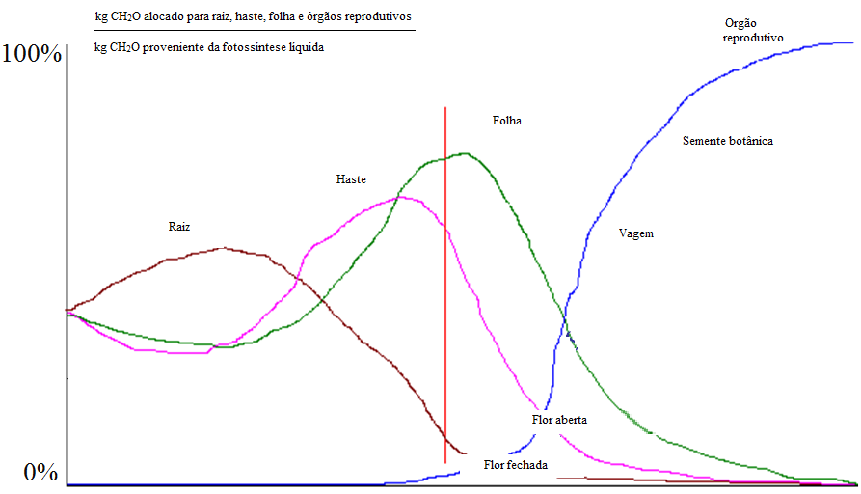

Questão 7. Qual a importância da eficiência de converter carboidrato em massa de matéria seca total (raiz, folha, haste e órgão reprodutivo) de planta de feijão em função da composição da matéria seca total e da eficiência bioquímica de converter carboidrato em lipídio (óleo), lignina, proteína, carboidrato, ácido orgânico e minerais (K, Ca, P e S)?
 | A | B | C = A + B | D = 1/C | Composição da matéria | Eficiência de converter
Componente | Custo da | Custo do | Custo de | Eficiência de | seca total | carboidrato em massa de
 | biossíntese | transporte | conversão | conversão | (kg.kg⁻¹) | matéria seca total de feijão
 |  |  |  | bioquímica |  | (kg.kg⁻¹)
Lipídio (óleo) | 3,030 | 0,159 | 3,189 | 0,31 | 0,02
Lignina | 2,119 | 0,112 | 2,231 | 0,45 | 0,07
Proteína | 1,824 | 0,096 | 1,920 | 0,52 | 0,23
Carboidrato | 1,211 | 0,064 | 1,275 | 0,78 | 0,62
Ácido orgânico | 0,906 | 0,048 | 0,954 | 1,05 | 0,042
Minerais (K, Ca, P e S) | 0,000 | 0,120 | 0,120 | 8,3 | 0,018
A, B e C: G [glicose].g⁻¹[componente]. D: G [componente].g⁻¹[glicose].

Questão 8. Faça um gráfico ilustrando a variação temporal da temperatura (T, ºC), umidade relativa (UR, kPa.kPa⁻¹) e potencial total de água (ψ, atm) na fase atmosfera, sabendo que: temperatura mínima: 18ºC (T, bulbo seco) e 18ºC (Tu, bulbo úmido), temperatura máxima: 32 ºC (T, bulbo seco) e 28ºC (Tu, bulbo úmido)
 | R = 0,082 atm.L.mol⁻¹.K⁻¹ | e_{a}, kPa,  e_{s}, kPa,  T, ºC,  Tu, ºC,  UR, kPa.kPa⁻¹ e  , atm
Sabendo que o potencial total da água na folha é -15 atm e no solo é -0,3 atm, pergunta-se: qual a importância prática deste fato em termos de evaporação, transpiração, absorção de água e nutrientes, crescimento vegetal e produtividade de grãos de feijão?

